Der Weg des Urans (ohne Wiederaufarbeitung)

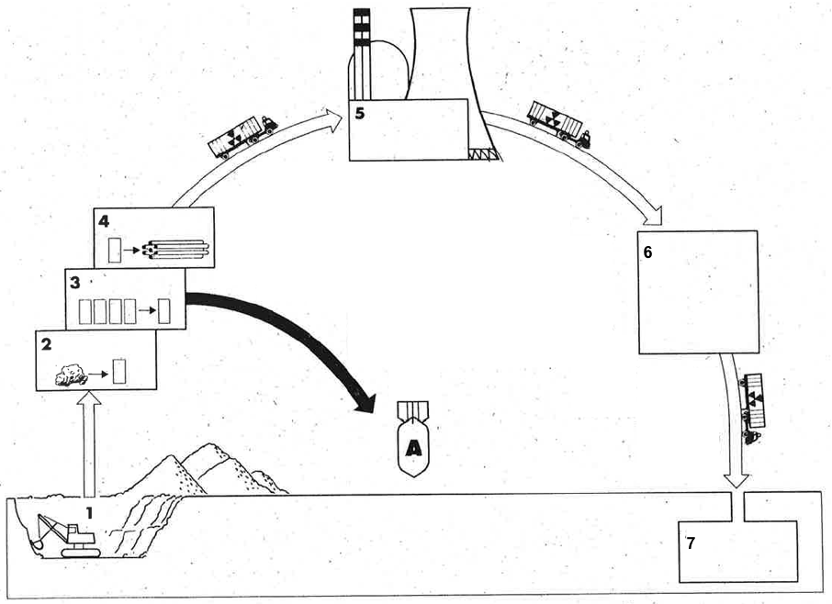

01
02
03
04
05
06
07
0A
Quelle: WWF/SES
www.unterrichtatom.ch Folie 18

